ПРАВИТЕЛЬСТВО МОСКВЫ

СИСТЕМА НОРМАТИВНЫХ ДОКУМЕНТОВ В СТРОИТЕЛЬСТВЕ
МОСКОВСКИЕ ГОРОДСКИЕ СТРОИТЕЛЬНЫЕ НОРМЫ

ДОМА-ИНТЕРНАТЫ ДЛЯ ИНВАЛИДОВ
И ПРЕСТАРЕЛЫХ

МГСН 4.03-94

1994

ПРАВИТЕЛЬСТВО | МОСКОВСКИЕ ГОРОДСКИЕ | МГСН 4.03-94
МОСКВЫ | СТРОИТЕЛЬНЫЕ НОРМЫ
ДОМА-ИНТЕРНАТЫ ДЛЯ ИНВАЛИДОВ И ПРЕСТАРЕЛЫХ
Внесены Москомархитектурой, МНИИП объектов культуры, отдыха, спорта и здравоохранения | Утверждены Правительством Москвы распоряжением от 09.12.94 № 2388-РЗП | Срок  Введения в действие  с 1 января 1995 г.

Предисловие
1. РАЗРАБОТАНЫ МНИИП объектов культуры, отдыха, спорта и здравоохранения Москомархитектуры (канд. арх. Тхор Э.А., инженеры Герасина Л.А., Тихомирова И.Б.)
2. ВНЕСЕНЫ: Москомархитектурой, МНИИП объектов культуры, отдыха, спорта и здравоохранения
3. ПОДГОТОВЛЕНЫ к утверждению и изданию Архитектурно-техническим управлением Москомархитектуры (архитектор Шалов Л.А.)
4. СОГЛАСОВАНЫ: с УГПС ГУВД г. Москвы. МГЦ Гос-санэпиднадзора, Комитетом социальной защиты населения Москвы
5. ПРИНЯТЫ И ВВЕДЕНЫ В ДЕЙСТВИЕ распоряжением первого заместителя премьера правительства Москвы от 09.12.94 № 2388-РЗП
Настоящий нормативный документ не может быть полностью или частично воспроизведен, тиражирован и распространен в качестве официального издания без разрешения Москомархитектуры.
СОДЕРЖАНИЕ
1. ОБЛАСТЬ ПРИМЕНЕНИЯ
2. НОРМАТИВНЫЕ ССЫЛКИ
3. ОСНОВНЫЕ ПОЛОЖЕНИЯ
4. ТРЕБОВАНИЯ К РАЗМЕЩЕНИЮ, УЧАСТКУ И ТЕРРИТОРИИ
5. ТРЕБОВАНИЯ К ОБЪЕМНО-ПЛАНИРОВОЧНЫМ РЕШЕНИЯМ ПРИЛОЖЕНИЕ 1 (справочное)
Ориентировочные состав и площади помещений учебно-профессиональной подготовки
ПРИЛОЖЕНИЕ 2 (справочное)
Ориентировочные состав и площади помещений культурно-массового обслуживания
ПРИЛОЖЕНИЕ 3 (справочное)
Ориентировочные состав и площади помещений медицинского обслуживания
ПРИЛОЖЕНИЕ 4 (справочное)
Ориентировочные состав и площади помещений столовой и производственных помещений кухни
ПРИЛОЖЕНИЕ 5 (справочное)
Ориентировочные состав и площади помещений административно-бытового обслуживания
ПРИЛОЖЕНИЕ 6 (справочное)
Габаритные схемы помещений
МОСКОВСКИЕ ГОРОДСКИЕ СТРОИТЕЛЬНЫЕ НОРМЫ
ДОМА-ИНТЕРНАТЫ ДЛЯ ИНВАЛИДОВ И ПРЕСТАРЕЛЫХ
1. ОБЛАСТЬ ПРИМЕНЕНИЯ
1.1. Настоящие нормы разработаны в соответствии с требованиями СНиП 10-01-94 (см. раздел 2) для г. Москвы и Лесопаркового защитного пояса (ЛПЗП) как дополнение и уточнение к федеративным нормативным документам в строительстве, в том числе по проектированию общественных зданий и среды жизнедеятельности инвалидов, и распространяются на проектирование новых и реконструкцию существующих домов-интернатов для инвалидов и престарелых.
1.2. Настоящие нормы устанавливают основные положения и требования к размещению, участку, территории, архитектурно-планировочным решениям и инженерному оборудованию домов-интернатов для инвалидов и престарелых.
1.3. Настоящие нормы содержат обязательные, рекомендательные и справочные положения.
Пункты настоящих норм, отмеченные знаком , являются обязательными.
2. НОРМАТИВНЫЕ ССЫЛКИ
2.1. СНиП 10-01-94 "Система нормативных документов в строительстве. Основные положения".
- СНиП 2.08.02-89 "Общественные здания и сооружения".
- СНиП 2.01.02-85 "Противопожарные нормы".
- СНиП 2.07.01-89 "Планировка и застройка городских и сельских поселений".
2.5. ВСН 62-91 "Проектирование среды жизнедеятельности с учетом потребностей инвалидов и маломобильных групп населения".
3. ОСНОВНЫЕ ПОЛОЖЕНИЯ
3.1. Рекомендуемая номенклатура типов домов-интернатов, контингент и возраст инвалидов и престарелых, число этажей, требуемая площадь участка приводятся с таблице 3.1.
3.2 Дома-интернаты для инвалидов и престарелых должны обеспечивать своим проживающим следующие виды обслуживания:
— проживание;
— питание;
— санитарно-гигиеническое обслуживание;
— обучение, культурно-массовое обслуживание, профессиональную подготовку (в зависимости от индивидуальных возможностей);
— медицинское обслуживание (включая физическую реабилитацию);
— административно-бытовое обслуживание.
3.3. В домах-интернатах высотою в 2 этажа для инвалидов-психохроников с тяжелыми поражениями умственного аппарата и для больных с поражением опорно-двигатсльпого аппарата, а в остальных типах домов-интернатов высотою свыше двух этажей следует предусматривать лифты по расчету. Не менее 30 % лифтов должны иметь кабину размером не менее 1,1х1,5 м, рассчитанную на инвалида-колясочника. В домах-интернатах для психохроников с тяжелыми поражениями умственного аппарата один из лифтов должен быть больничным с размером кабины не менее 1,2 х 2,0 м.
Примечание. В двухэтажных зданиях домов-интернатов общего типа, а также домов-интернатов для психохроников (молодежи и взрослых) необходимость лифтов определяется в каждом конкретном случае заданием на проектирование.
3.4. Вместо части лестниц допускается предусматривать пандусы с уклоном не более 1:10. В специализированных домах-интернатах для инвалидов с нарушениями функций опорно-двигательного аппарата следует предусматривать лифты и пандусы.
Ширина лестничных маршей и пандусов в домах-интернатах должна быть не менее 1,8 м.
3.5. Вместимость домов-интернатов, состав и площади их помещений должны в каждом конкретном случае определяться заданием на проектирование.
При общей вместимости более 200 мест учреждение следует проектировать из отдельных блоков (отделений), включающих, кроме помещений проживания, помещения питания, а также первичного медицинского обслуживания.
3.6. Необходимость мероприятий гражданской обороны определяется в каждом конкретном случае заданием на проектирование.
3.7. Во всех помещениях необходимо предусмотреть устройства и приспособления для облегчения физических усилий больных с ограниченными двигательными функциями, в том числе передвигающихся на колясках.
3.8. Высоту помещений, требования к инженерному оборудованию и другие общие требования, в том числе и противопожарные, следует принимать в соответствии с нормами проектирования "Общественные здания и сооружения", "Противопожарные нормы", "Проектирование среды жизнедеятельности с учетом потребности инвалидов и маломобильных групп населения", а также другими нормативными документами, действующими на территории г. Москвы и ЛПЗП.
Таблица 3.1.
Рекомендуемые номенклатура типов домов-интернатов, контингент и возраст инвалидов и престарелых, число этажей, площадь участка
№№ | Наименование  учреждения | Виды  заболеваний | Возраст инвалидов, лет | Число этажей | Площадь участка на 1 место, кв. м
1. | Дома-интернаты для инвалидов с поражением опорно-двигательного аппарата:
 | — для молодежи | последствия полиомиелита, детского церебрального паралича, последствия травм и т.п. | 19 - 35 | 3 | 100 — 120
 | — для взрослых | то же | 36 и выше | 3 | 80 — 100
2. | Дома-интернаты общего типа для престарелых | пенсионеры | 55 — 60 и выше | 5 | 80 — 100
3. | Дома-интернаты для психохроников: |  | 19 — 35 | 3 | 100 — 120
 | — для молодежи | легкая и средняя имбецильность
 | — для взрослых инвалидов | то же | 36 и выше | 3 | 80 — 100
 | — для инвалидов с тяжелыми поражениями умственного аппарата | идиотия, тяжелая имбецильность, старческое слабоумие, психозы, депрессии | 19 и выше | 2 | 50 - 60
Примечания:
1. На затесненных территориях, при условии устройства противодымной защиты, автоматического пожаротушения, а также лоджий-отстойников число этажей может быть увеличено: в домах-интернатах для психохроников (или молодежи до 35 лет и для взрослых свыше 35 лет) до четырех, в домах-интернатах общего типа — до девяти.
2. На затесненных территориях площадь участка может быть сокращена на 15-20 %.
4. ТРЕБОВАНИЯ К РАЗМЕЩЕНИЮ, УЧАСТКУ И ТЕРРИТОРИИ
4.1. Площадь участка следует определять заданием на проектирование, с учетом рекомендуемых показателей, приведенных в таблице 4.1.
4.2. В составе территории должны быть предусмотрены следующие функциональные зоны:
а) зона проживания с расположенными в ней площадками для отдыха, теневыми навесами, спортивными площадками;
б) зона обслуживания, в которой размещаются площадка при кухне с мусоросборником и пожарным постом;
в) зона приема с карантинным отделением и изолятором;
г) хозяйственная зона, в которой в зависимости от конкретных условий располагаются гараж, котельная, прачечная, складские помещения, ремонтные мастерские, овощехранилище и т.д.;
д) зона проживания обслуживающего персонала.
Примечания:
1. Зона проживания обслуживающего персонала предусматривается только при загородном размещении домов-интернатов.
2. На затесненных территориях для размещения хозяйственных, инженерных и подсобных помещений рекомендуется использовать подземное пространство, в том числе под зданиями домов-интернатов, при условии выполнения требований действующих нормативных документов.
3. Состав спортивных площадок определяется заданием на проектирование. В домах-интернатах для психохроников с тяжелыми поражениями умственного аппарата спортивные площадки нс предусматриваются.
4.3. Озеленение участка включает групповые и рядовые посадки деревьев и кустарников, декоративные растения, цветники и газоны. Площадь зеленых насаждений следует принимать из расчета не менее 60 % площади участка.
4.4. Территория домов-интернатов должна быть огорожена, на участок должно быть предусмотрено не менее двух въездов с устройством дорог с твердым покрытием из расчета нагрузки от пожарных машин - 20 тонн на ось. Один из въездов должен быть хозяйственным. К зданию должны быть предусмотрены подъезды с двух противоположных сторон. При въезде на территорию следует предусматривать проходную.
Таблица 4.1.
Вместимость учреждения, мест | Площадь зон на 1 место, кв. м
 | хозяйственная зона | зона проживания персонала
100 - 150 | 12 - 15 | 10 - 15
151 - 300 | 9 - 12 | 9 - 12
свыше 300 | 9 и менее | 9 и менее
4.5. В случае загородного размещения домов-интернатов площадь зоны проживания персонала следует принимать дополнительно к площади участка.
4.6. Зону проживания персонала допускается размещать вблизи учреждения на обособленном участке с изолированным въездом.
4.7. В зоне проживания персонала следует предусматривать площадки для отдыха, сушки белья, для мусоросборников, а также спортивные площадки универсального назначения (для игры в волейбол, баскетбол, бадминтон) и столы для игры в настольный теннис из расчета — одна спортивная площадка и 2 стола на каждые 150—200 проживающих.
Примечание:
При организации поселка персонала нормативы его проектирования принимаются в соответствии с требованиями главы СНиП "Планировка и застройка городских и сельских поселений".
4.8. Вопросы размещения домов-интернатов для инвалидов в системе застройки населенных пунктов, удаления от промышленных объектов, транспортных магистралей и т.п., а также вопросы природоохранных мероприятий следует решать в соответствии с градостроительными требованиями нормативных документов, действующих на территории г. Москвы и ЛПЗП.
4.9. Норма расхода воды при наружном пожаротушении должна приниматься не менее 100 л/с при одновременном расходе воды на хозяйственно-питьевые нужды населения. Радиус обслуживания пожарных гидрантов не должен превышать 150 м. На стенах зданий и сооружений следует предусматривать установку светоуказателей пожарных гидрантов.
5. ТРЕБОВАНИЯ К ОБЪЕМНО-ПЛАНИРОВОЧНЫМ РЕШЕНИЯМ
5.1. В состав домов-интернатов входят следующие основные группы помещений:
— помещения проживания инвалидов и престарелых;
— помещения обслуживания (включающие помещения культурно-массового, медицинского, административно-бытового обслуживания, помещения профессиональной подготовки и социальной адаптации, помещения, обеспечивающие питание больных и персонала);
— помещения приема (включающие карантинное отделение и изолятор);
— хозяйственные помещения;
— помещения проживания персонала (при загородном размещении дома-интерната).
Примечание:
В зависимости от местных условий на основании задания на проектирование в составе домов-интернатов могут быть предусмотрены отделения дневного пребывания, а также платные отделения круглосуточного временного пребывания, число которых при расчетах включается в общее число проживающих.
5.2. Помещения проживания следует проектировать в виде обособленных групп жилых помещений двух основных типов:
— по типу коридорной системы, когда спальни с другими помещениями жилой ячейки связаны через коридор (систему коридоров);
— по квартирному типу, когда жилые помещения проектируются для группы 5—6 человек с общей гостиной, кухней, столовой, прихожей, санитарным узлом.
Примечание:
В домах-интернатах для психохроников с тяжелыми поражениями умственного аппарата помещения проживания следует проектировать только по типу коридорной системы.
5.3. Помещения проживания инвалидов и престарелых и помещения обслуживания следует размещать в отдельных корпусах или блоках, либо непосредственно примыкающих к лруг другу при условии отделения их противопожарными стенами 1 типа, либо соединенных отапливаемыми переходами.
Помещения проживания квартирного типа допускается размещать в отдельностоящих коттеджах, рассчитанных на несколько квартир. Хозяйственные сооружения (котельная, гараж, прачечная и др.), а также помещения проживания персонала должны располагаться в отдельных корпусах, размещаемых в обособленных зонах с отдельным въездом.
Независимо от вместимости учреждения, помещения обслуживания, приема, хозяйственные сооружения предусматриваются общими для всего учреждения.
5.4. Вместимость спальных комнат следует принимать:
— в домах-интернатах для психохроников с тяжелыми поражениями умственного аппарата 4—8 мест;
— в остальных типах домов-интернатов 1—3 места. Соотношение в учреждениях спальных комнат различной вместимости следует определять заданием на проектирование.
5.5. Лежачих инвалидов и престарелых, как правило, следует располагать не выше 1-го этажа; допускается располагать лежачих пациентов на втором этаже, но не в тупиковых коридорах. Лежачих пациентов запрещено располагать выше второго этажа.
5.6. Планировка и оборудование всех помещений, посещаемых инвалидами и престарелыми, должны предусматривать возможность пользования инвалидами-колясочниками. Спальные комнаты следует проектировать в расчете на проживание одного из больных инвалида-колясочника.
5.7. Площадь спальных комнат следует принимать:
— в домах-интернатах для психохроников с тяжелыми поражениями умственного аппарата 6—8 кв. м на 1 место;
— в остальных типах домов-интернатов: одноместных — 14—15 кв. м, двухместных — 16—18 кв. м, трехместных — 19—20 кв. м.
5.8. Санитарные узлы в жилых группах при коридорной системе следует предусматривать при каждой спальной комнате.
В жилых помещениях, проектируемых по квартирному типу, санитарные узлы предусматриваются общими на квартиру. Состав санитарного оборудования и площадь санитарных узлов в различных типах жилых помещений следует предусматривать в соответствии с таблицей 5.1.
5.9. Спальные помещения объединяются в отделения на 20—40 мест в зависимости от тяжести заболевания. В составе отделении следует предусматривать: кабинеты врача — 15 кв.м (может быть один на 2—3 отделения), медицинской сестры — 15 кв. м, процедурную —18 кв. м.
5.10. Во всех спальных отделениях домов-интернатов, проектируемых по типу коридорной системы, следует предусматривать гостиные из расчета 1,2 кв. м на одно место при одновременном пребывании:
— в домах-интернатах для психохроников с тяжелыми поражениями умственного аппарата — 20% больных;
— в домах-интернатах для молодежи — 80% больных;
— в остальных типах домов-интернатов — 50% больных.
Гостиные допускается располагать в световых разрывах.
5.11. В спальных отделениях домов-интернатов для молодежи необходимо предусматривать комнату учебно-игровых занятий; в домах-интернатах для молодежи, проектируемых по коридорной системе, — комнату воспитателя 14—16 кв. м.
5.12. Допускается принимать различные варианты организации питания: доставка пищи в бачках и термосах из кухни в жилые помещения или организация питания в общей столовой. При квартирном способе проживания возможна комбинированная организация питания, когда завтрак и ужин предусматриваются в столовой при спальных помещениях, а обед — в общей столовой при кухонном блоке.
Таблица 5.1.
Рекомендуемые типы санитарных узлов, площади помещений и
состав оборудования
№№ | Тип помещений проживания | Тип санитерного узла | Площадь санитарного узла, кв.м |  | Состав санитарного оборудования |  | Примечания
1 | 2 | 3 | 4 |  | 5 |  | б
1. | Жилая группа помещений по типу коридорной системы | 1. Совмещенный санитарный узел при спальной комнате (во кех типах учреждений кроме домов-интернатов для психохроников с тяжелыми поражениями умственного аппарата) | 5 - 6 |  | Душ, унитаз, умывальник |  | Все оборудование должно размещаться в общем помещении без кабин и экранов
 |  | 2. Туалетная (в домах-интернатах для психохроников с поражением умственного аппарата) |  | 18 — 20 |  | Унитаз, бидэ, слив, ванна, два умывальника, стеллаж для суден, ванна для дез-обработки, клеенок, сушилка для клеенок | то же
 |  | 3. Санитарный узел персонала с умывальником в шлюзе |  | 3 |  | Унитаз, умывальник | то же
2. | Жилая группа помещений по типу квартиры | 1. Уборная с умывальником |  | 3 |  | Унитаз, умывальник | то же
 |  | 2. Туалетная |  | 6 — 8 |  | Унитаз, умывальник, душ или ванна | то же
Примечания:
1. Все помещения санитарных узлов должны иметь в полу трапы для слива воды.
2. В умывальных, туалетных, в совмещенных санитарных узлах следует предусмотреть полотенце-сушители.
3. Вход в санитарный узел при спальной комнате следует предусматривать через тамбур в котором необходимо располагать встроенный шкаф для верхней одежды.
Выбор варианта уточняется заданием на проектирование. Для психохроников с тяжелыми поражениями умственного аппарата питание организуется, как правило, непосредственно в спальных комнатах.
5.13. В случае, если питание больных предусматривается в жилых помещениях, необходимо в их составе учитывать:
— при квартирном проживании — столовую-гостиную 18— 20 кв. м, а также кухню 10—12 кв. м;
— при коридорной системе проживания — столовую из расчета 2,0—2,4 кв.м на одно место, а также буфетную 16—18 кв. м. Количество мест в столовой определяется заданием на проектирование.
5.14. Общий состав и площадь помещений проживания рекомендуется принимать согласно таблице 5.2.
5.15. Во всех типах учреждений за исключением домов-интернатов для психохроников с тяжелыми поражениями умственного аппарата рекомендуется предусматривать:
— кабинет социально-бытовой адаптации, служащий также для приема гостей, площадью 60—70 кв. м с кладовой 16 кв.м;
— класс обучения машинописи 32—36 кв. м с кладовой 12 кв. м;
— компьютерный класс 50—60 кв. м с кладовой 18 кв. м;
— комнату музыкальных занятий 36—54 кв. м с кладовой инструментов 18 кв. м;
— класс рисования 50—54 кв. м с кладовой 18 кв. м;
— библиотеку с книгохранилищем и читальным залом из расчета: 0,6—0,8 кв. м на 1 место в учреждениях для инвалидов и престарелых с нормальным интеллектом и 0,3—0,4 кв. м на 1 место в учреждениях для инвалидов с недостатком умственного развития;
— кабинет заведующего учебно-воспитательной частью 16— 18 кв. м;
— комнату преподавателей 26—28 кв. м, которую можно совмещать с комнатой мастеров. Число кабинетов уточняется заданием на проектирование.
Таблица 5.2.
Рекомендуемая площадь помещений проживания
 |  |  | Площадь помещений, кв. м
№№ |  | Наименование помещений | по коридорному типу |  | по квартирному типу |  |  | Примечания
 |  |  | на 1 место | Всего на секцию | на 1 место |  | Всего на квартиру
1 |  | 2 | 3 | 4 | 5 |  | 6 | 7
1. |  | Спальные комнаты:*
 |  | — на 1 место | - | 14 - 15 | - |  | 14 - 15
 |  | — на 2 места | - | 16 - 18 | - |  | 16 - 18
 |  | — на 3 места | - | 19 - 20 | - |  | 19 - 20
2. |  | Спальные комнаты** на 4—8 мест | 6 - 8 | - | - |  | -
3. |  | Учебная комната*, иг- ровая | 2,2 | - | 4,2 |  | - | Только в домах-интернатах для молодежи
4. |  | Комната воспитателей или персонала | - | 12 | - |  | -
5. |  | Гостиная* | 1,2 | - | - |  | - | Расчетное число мест в соответствии с п. 5.10
6. |  | Столовая, гостиная | - | - | - |  | 18 - 20
7. |  | Столовая * | 2,0-2,4 | - | - |  | -
8. |  | Кухня или буфетная | - | 16-18 | - |  | 10 - 12
9. | Санитарные узлы |  |  |  |  |  |  |  | В соответствии с рекомендациями, приведенными в табл. 5.1.
10. | Комната хранения уборочного инвентаря |  | - | 4 | - | 4 |  |  | Оборудуется сливом, умывальником
11. | Раздевальная с сушильным шкафом* |  | — | 14 - 16 | - | 8 - 10
12, | Инвентарная |  | — | 6 - 8 | - | 6 - 8
13. | Бытовая комната* |  | — | 6 - 8 | - | 4
14. | Кладовая чистого белья |  | — | 6 - 8 | - | 3-4
15. | Помещение хранения средств малой механизации |  | — | 6 - 10 | - | -
Примечания:
* Во всех типах, кроме домов-интернатов для психохроников с тяжелыми поражениями умственного аппарата.
** Только в домах-интернатах для психохроников с тяжелыми поражениями умственного аппарата.
5.16. В домах-интернатах, за исключением предназначенных для психохроников с тяжелыми поражениями умственного аппарата, рекомендуется предусматривать учебно-производственные мастерские площадью из расчета на 1 место:
— в швейной, электромонтажной, обувной, мастерской ручных ремесел, механической сборки, ремонта аппаратуры и бытовой техники — 4 - 4,5 кв. м;
— картонажно-переплетной, столярной, ткацкой, токарно-фрезерной, гончарной — 5 - 6 кв. м.
При учебно-производственных помещениях следует предусматривать кладовые для хранения материалов и готовых изделий.
Число мест в помещениях учебно-производственных мастерских следует принимать 6—8; специализацию мастерских и их количество следует определять заданием на проектирование в зависимости от конкретных условий — вместимости учреждения, местных традиций, наличия специалистов, возможности трудоустройства и т.п.
Примечание.
Учебно-производственные мастерские запрещается располагать в одном блоке с помещениями проживания.
5.17. В составе учреждений, предназначенных для молодежи, рекомендуется предусматривать бассейны и физкультурно-спортивные залы:
— спортивный зал 12 х 24 м;
— бассейн с ванной 5 х 10 м или 6 х 12,5 м.
В домах-интернатах других типов, за исключением предназначенных для психохроников с тяжелыми поражениями умственного аппарата, рекомендуется предусматривать зал лечебной физкультуры площадью 60—70 кв. м с кладовой инвентаря 12—14 кв. м.
5.18. В домах-интернатах, за исключением предназначенных для психохроников с тяжелыми поражениями умственного аппарата, следует проектировать:
— зрительные залы из расчета на менее 1,8 кв. м на одно место в домах-интернатах для инвалидов с поражением опорно-двигательного аппарата и 1,2 кв. м— для остальных типов учреждений.
Расчетное число мест в зале следует принимать в процентах от вместимости учреждений:
— в домах-интернатах для молодежи 70—80%;
— в остальных типах учреждений 40—50%.
В зале должны быть предусмотрены места для инвалидов-колясочников из расчета 10—15% в домах-интернатах для инвалидов с недостатками физического развития и 5—10% —для инвалидов с поражением умственного аппарата.
5.19. В состав комплекса помещений зрительного зала должны входить: эстрада площадью не менее 54 кв. м, кинопроекционная с перемоточной и радиоузлом (по заданию), фойе (используемое как выставочный зал, зал для танцев и игр) из расчета не менее 1,2 кв. м на 1 место, помещения для артистов с санитарным узлом (30—35 кв. м), помещение пожарного поста (15—16 кв. м), фильмовидеотека (16—18 кв. м), кладовая мебели и реквизита (10—20 кв. м).
5.20. В учреждениях для молодежи с недостатками физического развития рекомендуется предусматривать блок бани сухого жара (сауну) с подсобными помещениями. При проектировании помещений данного типа необходимо руководствоваться требованиями СНиП "Общественные здания и сооружения".
5.21. Состав медицинских помещений следует определять в каждом конкретном случае заданием на проектирование с учетом п.п. 5.22, 5.23, 5.24.
5.22. Ориентировочное число мест в процедурных кабинетах рекомендуется принимать согласно данным таблицы 5.3.
5.2. Площадь кабинетов следует принимать из расчета на одно процедурное место: в ингаляториях и кабинетах оксигенотерапии — 4—5 кв. м, в кабинетах подводного массажа — 18—20 кв. м, индивидуального массажа — 16—18 кв. м; в кабинетах остальных типов — 7—8 кв. м на одну ванну или кушетку.
5.24. В состав медицинских помещений домов-интернатов всех типов должны входить кабинеты: врача — 15—16 кв. м, консультационного приема с темной комнатой (для возможности работы офтальмолога) — 20+8 кв. м, логопеда — 18—20 кв. м, стоматолога — 16—18 кв. м, гинеколога — 22—24 кв. м на одно кресло, старшей медицинской сестры — 14—16 кв. м, психоневропатолога — 14—16 кв. м, помещения стерилизационной-автоклавной 30—32 кв. м, аптечная комната с кладовой 12+6 кв. м, кабинет гидропатии — 28—30 кв. м с раздевальной — 14—16 кв. м.
Таблица 5.3.
Ориентировочное расчетное число инвалидов и престарелых в процедурных кабинетах различных типов
Вид процедуры | Расчетное число инвалидов и престарелых (чел.) на 1  процедурное место
 | для психохроников |  |  | для инвалидов с поражением опорно-двигетельного аппарата |  | в домах-интерна-тых общего типа
 | для взрослых | для молодежи | с тяжелыми поражениями умственного аппарата | для молодежи | для взрослых
1. Электролечение | — | — | — | 25-30 | 50-60 | 50-60
2. Светолече-ние | 76-75 | 60-75 | — | 60—75 | 80—100 | 80—100
3. Водолечение | 50—70 | 30—40 | 75—100 | 30—40 | 60—70 | 60—70
4. Подводный массаж | — | — | — | 75—100 | 100—150 | 100—150
5. Ингаляторий | 75-80 | 20-30 | 75-80 | 20—30 | 40—50 | 40-50
6. Теплолече-ние | — | — | — | 50—60 | 50—60 | 70—80
- Массаж:  — в отдельном кабинете | 80-100 | 80-100 | 100-150 | 20-25 | 60-70 | 60-70
— в общем зале |  | 60-75 |  | 10-15
8. Электросон | 75-100 | 75-100 | - | 75-100 | 75-100 | 75-100
В составе домов-интернатов для инвалидов с поражением опорно-двигательного аппарата и домов-интернатов общего типа для престарелых следует предусматривать кабинеты механотерапии 28—54 кв.м и психологической разгрузки — 18—24 кв. м.
5.25. Производственные помещения кухни во всех типах домов-интернатов следует рассчитывать на работу на сырье; кроме питания инвалидов и престарелых, помещения кухни должны обеспечивать питание персонала. Для всех типов учреждений питание инвалидов и престарелых организуется в одну смену.
5.26. В случае, если питание инвалидов и престарелых предусматривается в общей столовой при помещениях кухни, площадь обеденного зала принимается из расчета не менее 2,3 кв. м на одно место (10—15 % мест для инвалидов-колясочников). При зале предусматривается умывальная из расчета 3 кв. м (1 умывальник) на каждые 18—20 мест, раздаточная 18—24 кв. м, хлеборезка 6—8 кв. м, а также моечная столовой посуды 16—18 кв. м при ручной мойке и не менее 30 кв. м в расчете на механизированную мойку.
5.27. Для питания персонала необходимо предусматривать отдельный обеденный зал самообслуживания из расчета не менее 1,8 кв. м на 1 место, располагаемый вблизи от входа в помещения кухни или администрации, либо имеющий отдельный вход с участка. Вместимость обеденного зала персонала следует рассчитывать исходя из конкретных условий (общего числа персонала, числа питающихся, продолжительности обеденного времени, пропускной способности места).
5.28. Для обслуживания карантинного отделения, изолятора, а также столовых, располагаемых непосредственно в жилых помещениях, при помещениях кухни следует предусматривать специальную раздаточную площадь 16—20 кв. м. Раздаточная должна иметь удобный доступ к внутренним коммуникационным связям (коридорам, лестницам, пандусам, лифтам), а также выход на участок.
5.29. Приемное отделение, включающее карантинное отделение и изолятор, следует проектировать вместимостью из расчета 4—5% от числа мест в доме-интернате. Оно должно включать мельцеровские боксы, которые служат одновременно приемно-смотровыми боксами и палатами карантинного отделения, представляющие собой одно-двух местные палаты с полным санитарным узлом (унитаз, умывальник, ванна) и выходом на участок через тамбур.
5.30. Мельцеровские боксы должны соединяться с помещениями изолятора через переходные тамбуры-шлюзы. Между боксами и коридором следует предусматривать глухое (не открывающееся) окно, которое служит для наблюдения персонала за больными.
5.31. В состав приемно-карантинного отделения следует включать комнату персонала, процедурную, буфетную, кабинет врача, помещение хранения аппаратуры (для физиотерапевтических процедур).
5.32. Площадь мельцеровского бокса включает тамбур-шлюз и санитарный узел (табл. 5.4).
5.33. При наружных входах в мельцеровские боксы следует предусматривать пандусы с уклоном не более 1:8.
5.34. Площадь помещений приемно-карантинного отделения следует принимать не менее показателей, приведенных в таблице 5.4.
5.35. Вход в здание дома-интерната следует предусматривать через общий вестибюль из расчета 0,5—0,7 кв. м на 1 место в учреждении, но не менее 100 кв. м. При вестибюле должны быть предусмотрены гардероб, рассчитанный на больных, персонал и посетителей из расчета 0,1 кв. м на 1 место на 80—90% вместимости учреждения; помещение 8-10 кв. м, используемое как почта или сберкасса (попеременно); ларек по продаже газет, мелкой галантереи и т.п., парикмахерская 24—28 кв. м, а также киоск по продаже изделий инвалидов и престарелых площадью 18-24 кв. м с подсобным помещением 10—12 кв. м и помещения для хранения колясок (каталок) 12—16 кв. м.
Таблица 5.4.
Состав и площадь помещений приемно-карантинного отделения.
№№ | Наименование помещений | Площадь помещений, кв. м | Примечания
1. | Мельцеровский бокс на 1 место | 24 | Число боксов определяется заданием на проектирование
2. | Мельцеровский бокс на 2 места | 30 | то же
3. | Санитарная комната | 6
4. | Процедурная | 18
5. | Кабинет врача, медицинской сестры | 14
6. | Комната персонала с раздевальной и душем | 12
7. | Буфетная | 8
8. | Комната хранения переносной аппаратуры | 12
9. | Инвентарная | 8
10. | Уборная с умывальником в шлюзе | 3
5.36. Помещения административно-бытового обслуживания должны иметь удобную связь с вестибюлем.
5.37. Ориентацию окон помещения следует принимать согласно таблице 5.5.
5.38. Освещение вторым светом допускается в помещениях комнат персонала, ванной, санитарной комнате, буфетной приемно-карантинного отделения, моечной кухонной посуды. Допускается не предусматривать естественного освещения санитарных узлов и туалетных при спальных комнатах и в составе квартир, в буфетных, кладовых площадью до 50 кв. м, инвентарных, уборных и душевых персонала, уборных и душевых при бассейне и спортзале, комнате хранения уборочного инвентаря, дезкамере, комнате хранения переносной аппаратуры.
Таблица 5.5.
Наименование помещений | Ориентация
 | оптимальная | допустимая
Спальни | Ю, ЮВ | В
Мельцеровские боксы | Ю, ЮВ | В
Кухня | С, СВ | любая, кроме западной
5.39. Здания домов-интернатов должны быть не ниже II степени огнестойкости.
Отдельные блоки проживания, непосредственно примыкающие друг к другу, следует отделять противопожарными стенами 1 типа.
Примечание:
При отступлении от требований действующих строительных норм и правил при проектировании домов-интернатов необходимо руководствоваться утвержденными и действующими на территории России Н 03-93/ГПН "Порядок согласования органами государственного пожарного надзора проектно-сметной документации на строительство".
5.40. Ширину дверей следует принимать не менее 1 м. Ширину коридоров в жилых, медицинских, приемных помещениях в домах-интернатах для психохроников с тяжелыми поражениями умственного аппарата следует принимать не менее 2,4 м, в других типах учреждений — не менее 1,8 м. В остальных случаях — не менее 1,3 м.
5.41. На путях эвакуации из здания должно быть предусмотрено аварийное освещение.
5.42. В домах-интернатах при высоте здания 2 и более этажей следует проектировать открытые лоджии глубиной не менее 2 м и шириной не менее б м, рассматривая их как противопожарные отсеки для отстоя людей при пожаре. Такие лоджии следует выделять одной или несколькими противопожарными стенами без окон. В двух- и трехэтажных зданиях в ограждениях лоджий, в дополнение к основным эвакуационным выходам, рекомендуется предусматривать откидные тобогганы.
5.43. В зданиях домов-интериатов должна быть предусмот-рена адресная автоматическая система пожарной сигнализации. Перечень помещений, в которых необходимо предусматривать автоматическую пожарную сигнализацию следует определять в соответствии с "Противопожарными требованиями к проектированию и оборудованию домов-интернатов для инвалидов".
5.44. В зданиях домов-интернатов высотой 2 этажа и более, предназначенных для инвалидов-психохроников с тяжелыми нарушениями умственного аппарата, а также в остальных типах домов-интернатов высотой 4 и более этажей необходимо использовать автоматическое пожаротушение, выполняющее одновременно и функции пожарной сигнализации.
5.45. Перечень помещений, в которых следует предусматривать автоматическое пожаротушение, следует принимать в соответствии с "Противопожарными требованиями к проектированию и оборудованию домов-интернатов для инвалидов".
5.46. При загородном размещении домов-интернатов необходимо предусматривать отапливаемое помещение площадью 8— 10 кв. м для хранения мотопомпы и тобогганов.
5.47. В составе домов-интернатов допускается предусматривать помещения для проведения религиозных обрядов, которые следует проектировать по специальному заданию.
5.48. Хозяйственные сооружения — котельная, дезкамера, прачечная (или постирочная), ремонтные мастерские, склады, гараж, холодильники, тепличные хозяйства и прочее — предусматриваются в зависимости от местных условий в соответствии с заданием на проектирование. Их мощность, состав и площадь помещений определяются расчетами и техническими условиями на инженерное обеспечение объекта.
5.49. При разработке программ и заданий на проектирование домов-интернатов для определения состава и площади помещений рекомендуется пользоваться справочными приложениями 1-5.
5.50. При проектировании помещений домов-интернатов рекомендуется пользоваться габаритными схемами, приведенными в приложении 6.

ПРИЛОЖЕНИЕ 1 (справочное)
ОРИЕНТИРОВОЧНЫЕ СОСТАВ И ПЛОЩАДИ ПОМЕЩЕНИЙ УЧЕБНО-ПРОФЕССИОНАЛЬНОЙ ПОДГОТОВКИ
№ | Наименование помещений | Площадь помещений, кв м | Примечания
1 | 2 | 3 | 4
1. | Класс машинописи с подсобным помещением | 54 + 18
2. | Класс рисования-изостудия с кладовой | 54 + 18
3. | Компьютерный класс с подсобным помещением | 54 + 18
4. | Комната музыкальных занятий с кладовой инструментов | 54 + 18
5. | Кинофотолаборатория с помещением для обработки пленки | 21 + 10
6. | Кабинет социально-бытовой адаптации, помещении или приема гостей | 72 + 10
7. | Библиотека с книгохранилищем и читальным залом:
 | — для инвалидов с недостатками умственного развития | 0,3—0,4 на 1 место
 | — для инвалидов и престарелых с нормальным интеллектом | 0,6—0,8 на 1 место
8. | Методический кабинет | 36
9. | Кабинет заведующего учебно-производственной частью | 18
10. | Комната педагогов и мастеров | 24—54 | В зависимости от числа помещений учебно-профессиональной подготовки
11. | Кладовая мебели, инвентаря | 24
12. | Санитарные узлы для мужчин и женщин | по расчету | Распределить поэ-тажно
13. | Учебно-производственные мастерс-кие с инвентарными и подсобными помещениями: |  | С учетом данных, приведенных в п. 5.16
 | — швейная | 36+12+10
 | — картонажно-переплетная | 72+18+10
 | — столярная | 54+18+10
 | — ткацкая | 54+18+10
 | — механической сборки | 36 + 18
 | — электромонтажная | 36 + 18
 | — токарно-фрезерная | 72 + 18
 | — гончарная | 54+18+10
 | — обувная | 36+12+10
 | — ручных ремесел (вязания, лозоплетения и пр.) | 36+12+10
 | — ремонта аппаратуры и бытовой техники | 36+18+10
ПРИЛОЖЕНИЕ 2
(справочное)
ОРИЕНТИРОВОЧНЫЕ СОСТАВ И ПЛОЩАДИ ПОМЕЩЕНИЙ КУЛЬТУРНО-МАССОВОГО ОБСЛУЖИВАНИЯ
№№ | Наименование помещений | Площадь, кв.м |  | Примечания
 |  | на 1 место | общая
1 | 2 | 3 | 4 | 5
 | Зрительный зал:  — для инвалидов с поражением опорно-двигательного аппарата — для остальных инвалидов и престарелых | 1,8  1,2 | —  — | Расчетное число мест принимать в соответствии с п. 5 18.
2 | Эстрада при зале | — | 54
3. | Кинопроекционная с перемоточной и радиоузлом | — | 27
4. | Фойе | 1.2 на 1 место в зрительном зале |  | Используется как выставочный зал, зал для танцев и игр
5. | Помещения для артистов | — | 15х2
6. | Санитарный узел с умывальником | — | 3
7. | Радиоузел | — | 12
8. | Фильмовидеотека | — | 18
9. | Помещение пожарного поста | — | 16
10. | Студия кабельного телевидении | — | 18
11. | Кладовая мебели и реквезита | — | 24
12. | Кладовая аппаратуры | — | 8
13 | Музей | — | 54
14. | Комната художника | — | 12
15. | Кружковые помещения:*  — кружок кукольного театра с подсобным помещением | — | 54 + 18
 | — танцевальный класс с помещением для переодевания и санитарным узлом | — | 72 + 18 + 3
 | — кружок лепки с кладовыми инвентаря и готовых изделий | — | 36 + 8 + 10
16. | Инвентарные | — | 36
17. | Санитарные узлы с умывальником в шлюзе | — | 18х2
18. | Уборные персонала | — | 3х2
19. | Кабины личной гигиены | — | 4х2 | Разместить при женских уборных
20. | Спортивный зал 12х24* | — | 288 | Используется также для занятий ЛФК
21. | Хранение спортивного инвентаря* | — | 16
22. | Раздевальные для мужчин и женщин с душевыми и санитарными узлами:*  — для инвалидов-психохроников | — | 36х2 | По два душевых рожка и одному унитазу на каждую раздевальную
 | — для инвалидов с нарушением опорно-двнгательного аппарата | — | 42х2
23. | Комната инструктора-методиста* | — | 12
24. | Лечебно-оздоровительный бассейн с ванной 5х10 м |  | 160 | На единовременную вместимость 10- 12 человек из расчета 4-5 кв. м на место
25 | Комната методиста с санитарным узлом* |  | 10 + 4 | В состав санитарного учла входят унитаз, душ, умывальник
26. | Раздевальная с душевой и санитарным узлом* | — | 36
27. | Помещение уборочного инвентаря * | — | 6
28. 29. | Узел управления *  Лаборатория анализа воды* | — | 6  8 | Должны располагаться смежно и иметь выход на обходную дорожку
30. | Комната медсестры* | — | 10
31 | Кладовая спортивного инвентаря* | — | 8
32 | Блок бани сухого жара:  — камера сухого жара  — предбанник с душем  — уборная с умывальником в шлюзе  — раздевальная  — комната отдыха  — кладовая инвентаря | —  —  —  —  —  — | 10  10  3  10  12  4 | Предусматривается только в учреждениях для инвалидов с недостатками физического развития, может располагаться в составе помещений медицинского обслуживания
* Только в домах-интернатах для молодежи
МГС11 4.03-94
ПРИЛОЖЕНИЕ 3
(справочное)
ОРИЕНТИРОВОЧНЫЕ СОСТАВ И ПЛОЩАДИ ПОМЕЩЕНИЙ МЕДИЦИНСКОГО ОБСЛУЖИВАНИЯ
№№ | Наименование помещений | Площадь помещений, кв.м |  |  |  |  |  |  |  | Примечания
 |  | для психохроников |  |  |  | для больных с нарушениями опорно-двигательного аппарата и в учреждениях общего типа
 |  | вместимость до 200 мест |  | вместимость свыше 200 мест |  | вместимость до 200 мест |  | вместимость свыше 200 мест
1 | 2 | 3 |  | 4 |  | 5 |  | 6 |  | 7
1. | Кабинет заместителя директора по медицинской работе | 18 |  | 18 |  | 18 |  | 18
2. | Кабинет врача | 15 |  | 15 |  | 15 |  | 15
3. | Кабинет консультативного приема с темной комнатой | 20+8 |  | 20+8 |  | 20+8 |  | 20+8
4. | Кабинет старшей медицинской сестры | 12 |  | 12 |  | 12 |  | 12
5. | Процедурная | 18 |  | 18 |  | 18 |  | 18
6. | Аптечная комната | 8+4 |  | 10+6 |  | 8+4 |  |  | 10+6
7. | Стерилизационно  — автоклавная;  — стерилизационная;  — моечная;  — помещение выдачи материалов | 12  10  8 |  | 12  10  8 |  | 12  10  8 |  |  | 12  10  8
8. | Стоматологический кабинет | 16 |  | 16 |  | 16 |  |  | 16 | На одно кресло
9. | Кабинет гинеколога, уролога | 22 |  | 22 |  | 22 |  |  | 22 | то же
10. | Кабинет логопеда | 18 |  | 18 |  | 18 |  |  | 18
11. | Зал ЛФК с кладовой инвентаря | 60+12 |  | 60+12 |  | 60+12 |  |  | 60+12 | За исключением учреждений для молодежи
12. | Кабинет индивидуального массажа и занятий ЛФК | 18 |  | 18х2 |  | 18х3 |  |  | 18х6
13. | Ингаляторий со стерилизационной | 16 |  | 24 |  | 16 |  |  | 24
14. | Кабинет гидропатии | 28 |  | 28 |  | 28 |  |  | 28
15. | Раздевальная | 14 |  | 14 |  | 14 |  |  | 14
16. | Водолечение:  — ванный зал  — раздевальная  — кабинет подводного массажа | 28  14 |  | 54  18 |  | 28  14 18х2 |  |  | 54  18  18х3 | По 7-8 кв.м на 1 ванну. Одна ванна должна быть приспособлена для обслуживания инвалидов-опорников
17. | Кабинет светолечения | 12 |  | 16 |  | 12 |  | 16
18. | Кабинет электролечения | — |  | — |  | 28 |  | 54
19. | Подсобная комната | — |  | — |  | 10 |  | 12 |  | При кабинетах электро-и светолечения
20. | Аминозиновый кабинет с подсобным помещением | — |  | — |  | 18+6 |  | 18+6
21. | Кабинет озокерито-парафино-лечения, горячих укутываний с помещением подог- рева | — |  | — |  | 16+8 |  | 22+8
22. | Кабинет механотерапии | — |  | — |  | 28 |  | 54
23. | Кабинет электросна | 18 |  | 28 |  | 18 |  | 28
24. | Кабинет оксигенонотерапии | 14 |  | 20 |  | 14 |  | 20
25. | Кабинет психологической разгрузки | — |  | — |  | 18 |  | 24
27. | Инвентарная | 24 |  | 36 |  | 24 |  | 36
28. | Комната персонала | 12 |  | 12х2 |  | 12 |  | 12х2
29. | Санитарные узлы для мужчин и женщин с умывальниками в шлюзе | 16х2 |  | 18х2 |  | 16х2 |  | 18х2
30. | Комната гигиены женщин | 4 |  | 4 |  | 4 |  | 4 |  | При одном из женских санитарных узлов
31. | Комната хранении предметов уборки |  | 4 |  | 4х2 |  | 4 |  | 4х2
32. | Санузлы персонала с умывальниками в шлюзе |  | 3 |  | 3х2 |  | 3 |  | 3х2

ПРИЛОЖЕНИЕ 4
(справочное)
ОРИЕНТИРОВОЧНЫЙ СОСТАВ И ПЛОЩАДИ
ПОМЕЩЕНИЙ СТОЛОВОЙ И ПРОИЗВОДСТВЕННЫХ
ПОМЕЩЕНИЙ КУХНИ
№№ пп |  | Наименование помещений | Площадь помещений |  | Примечания
 |  |  | в учреждениях до 200 мест | в учреждениях свыше 200 мест
1 |  | 2 | 3 | 4 | 5
 |  | Обеденный зал | 2,4 кв.м на 1 место |  | За исключением домов-интернатов для психохроников с тяжелыми поражениями умственного аппарата
2. |  | Умывальные | 3 кв.м (1 мывальник) на каждые 8—20 мест |  | то же
3. |  | Раздаточная | 18 | 24 | то же
4. |  | Сервизная | 6 | 8 | то же
5. |  | Моечная столовой посуды | 16—18 | 30—36 | то же
6. |  | Горячий цех | 54 | 70
7. |  | Хлеборезка, хранение хлеба | 6 | 8
8. |  | Моечная кухонной посуды | 8 | 10
9. |  | Холодный цех | 10 | 14
10 |  | Цех мучных изделий | 10 | 14
11. | Мясорыбный цех |  | 18 | 24
12. | Овощной цех |  | 15 | 18
13. | Комната заведующего производством |  | 8 | 8
14. | Кладовая суточного запаса продуктов |  | 8 | 10
15. | Кладовая сухих продуктов |  | 10 | 14
16. | Охлаждаемые камеры:  — продуктов  — отходов |  | 20  4 | 32  4 | Не менее двух камер с выходом наружу
17. | Помещение первичной обработки продуктов (овощей, птицы) |  | 8+6 | 10+8
18. | Загрузочная, кладовая тары |  | 14 | 18
19. | Кладовая белья:  — чистого  — грязного |  | 6  4 | 8  6
20. | Кладовая и моечная тары |  | 12 | 16
21. | Комната персонала с душевой и санитарным узлом |  | 18 | 24
22. | Комната кладовщика |  | — | 6
23. | Кладовая овощей, солений |  | 12+6 | 16+8
24. | Комната хранения предметов уборки |  | 4 | 4
25. | Раздаточная |  | 16 | 20
26. | Столовая персонала с подсобным помещением |  | 16+6 | 18+8 | С выходом на участок

ПРИЛОЖЕНИЕ 5
(справочное)
ОРИЕНТИРОВОЧНЫЕ СОСТАВ И ПЛОЩАДИ
ПОМЕЩЕНИЙ АДМИНИСТРАТИВНО-БЫТОВОГО
ОБСЛУЖИВАНИЯ
№№ пп | Наименование помещений | Площадь помещений, кв м |  | Примечания
 |  | в домах интернатах до 200 мест | в домах интернатах свыше 200 мест
1 | 2 | 3 | 4 | 5
1. | Вестибюль с гардеробом для посетителей | 100 | 0,7 на 1 место
2. | Почта, сберкасса | 8 | 10
3. | Магазин-салон с подсобными помещениями | 18+10 | 24+12
4. | Парикмахерская с подсобным помещением | 16+8 | 18+10
5. | Санитарные узлы мужские и женские с умывальником в шлюзе | 5х2 | 5х2
6 | Помещение дежурного | 10 | 10
7. | Кабинет директора | 18 | 24
8. | Канцелярия-приемная | 12 | 14
9. | Кабинет директора по хозяйственной части | 12 | 14
10. | Кабинет инженера | 12 | 14
11. | Помещение дежурного персонала технического обслуживания | 10 | 14
12. | Бухгалтерия с кассой | 12+4 | 18+4
13. | Комната отдыха персонала | 24 | 36
14. | Комната сестры-хозяйки с кладовой | 10+6 | 12+8
15. | Кладовая чистого белья с починочной | 14 | 20
16. | Кладовая грязного белья | 14 | 20
17. | Помещение архива | 8 | 12 | Может располагаться в подвале
18. | АТС | 18 | 24 | то же
19. | Гардероб персонала с душе-вой и санитарным узлом | 24 | 36 | то же
20. | Кладовые, инвентарные | 30 | 40 | то же
21. | Помещение ремонта алектроаппаратуры с подсобным помещением | 12+4 | 14+6 | то же
22. | Помещение дезкамеры | — | 20-30
23 | Комната хранения предметов уборки | 4х2 | 4х2
24 | Постирочная | 8+18+6 | 8+22+8 | В случае, если в составе помещений хозяйственного обслуживания прачечная не предусмотрена
ПРИЛОЖЕНИЕ 6
(рекомендуемое)
ГАБАРИТНЫЕ СХЕМЫ ПОМЕЩЕНИЙ

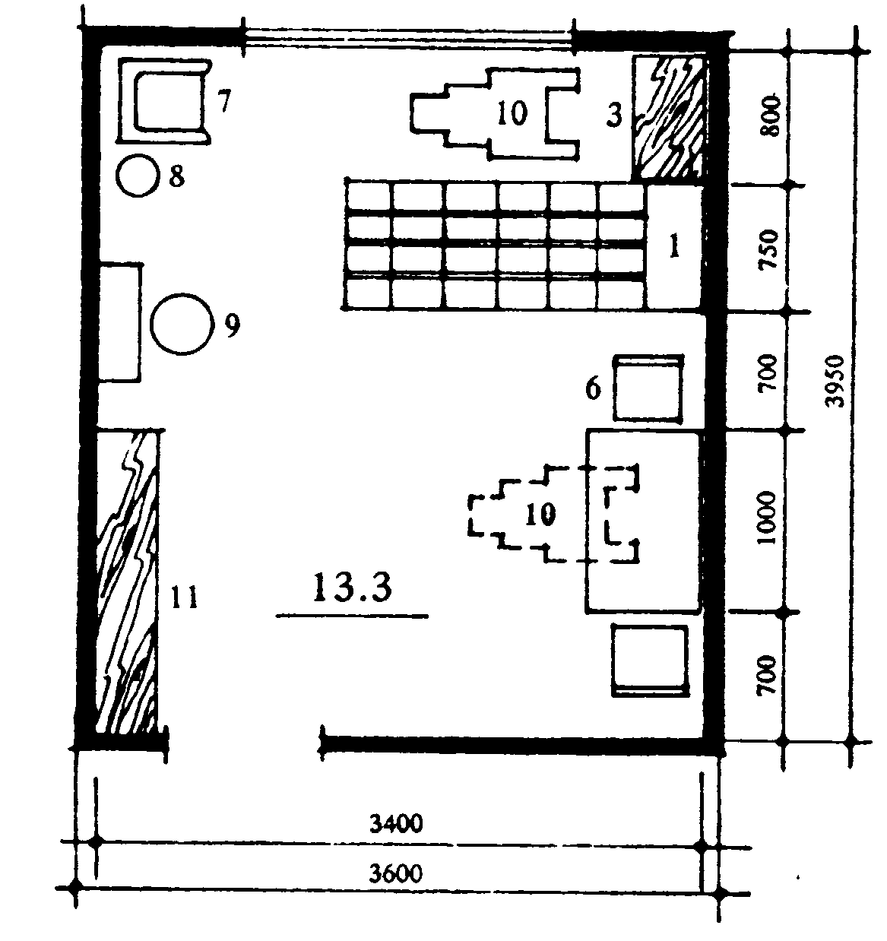
Рис. 1. Планировочная схема одноместной спальной комнаты. (Вариант при шаге 3,6 м). Экспликация оборудования: 1 — кровать 190х70, 2 — диван 200х75, 3 — тумбочка 40х80, 4 — тумбочка 40х40, 5 — стол 60х100, 6 — стул 40х40, 7 — кресло 50х50, 8 — торшер, 9 — банкетка, 10 — инвалидная коляска, 11 — комбинированный шкаф
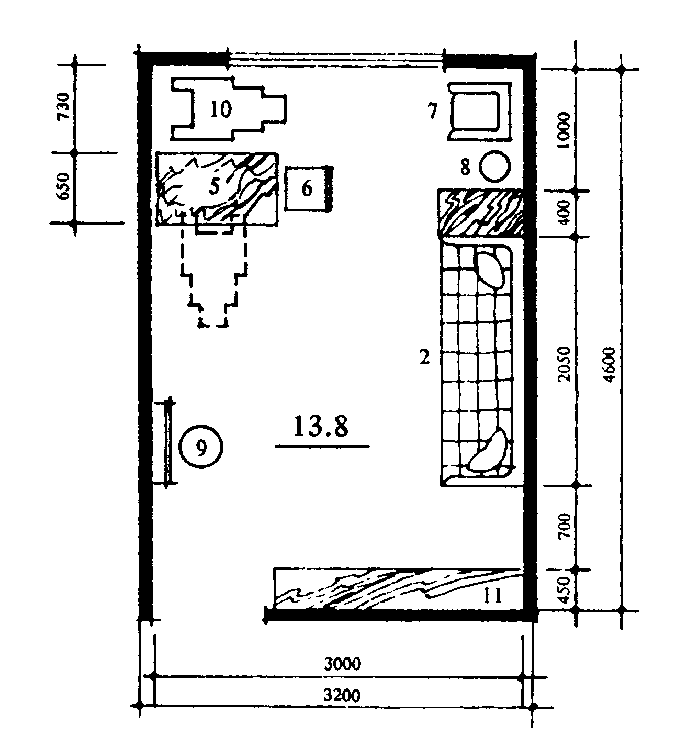
Рис. 2. Планировочная схема одноместной спальной комнаты. (Вариант при шаге 3,2 м). Экспликация оборудования см. рис. 1
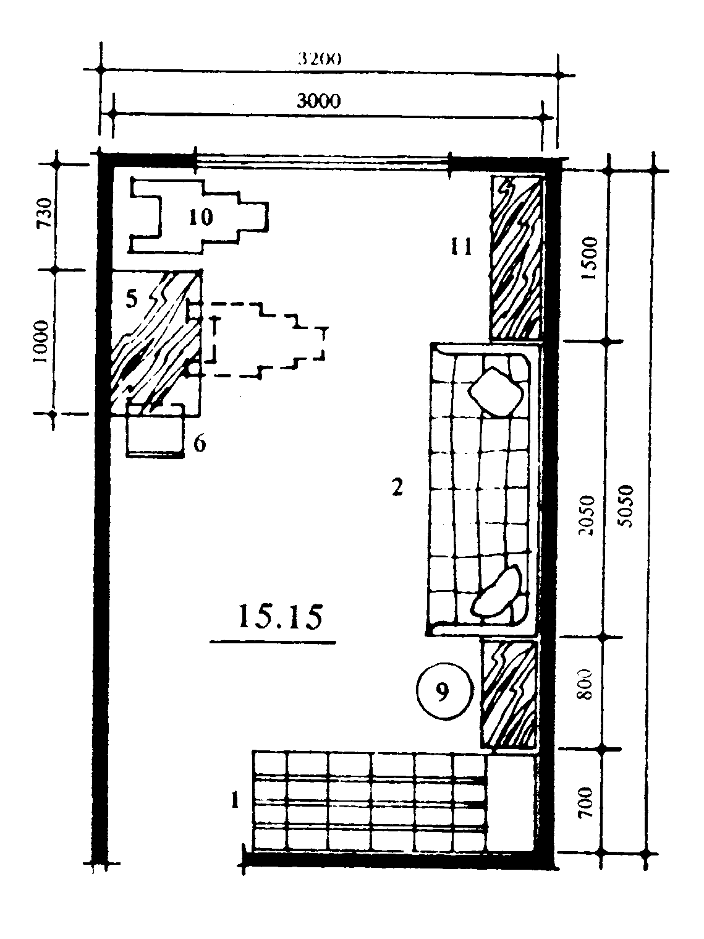
Рис. 3. Планировочная схема спальной комнаты на 2 места (вариант при шаге 3,2 м). Экспликацию оборудования см. рис. 1
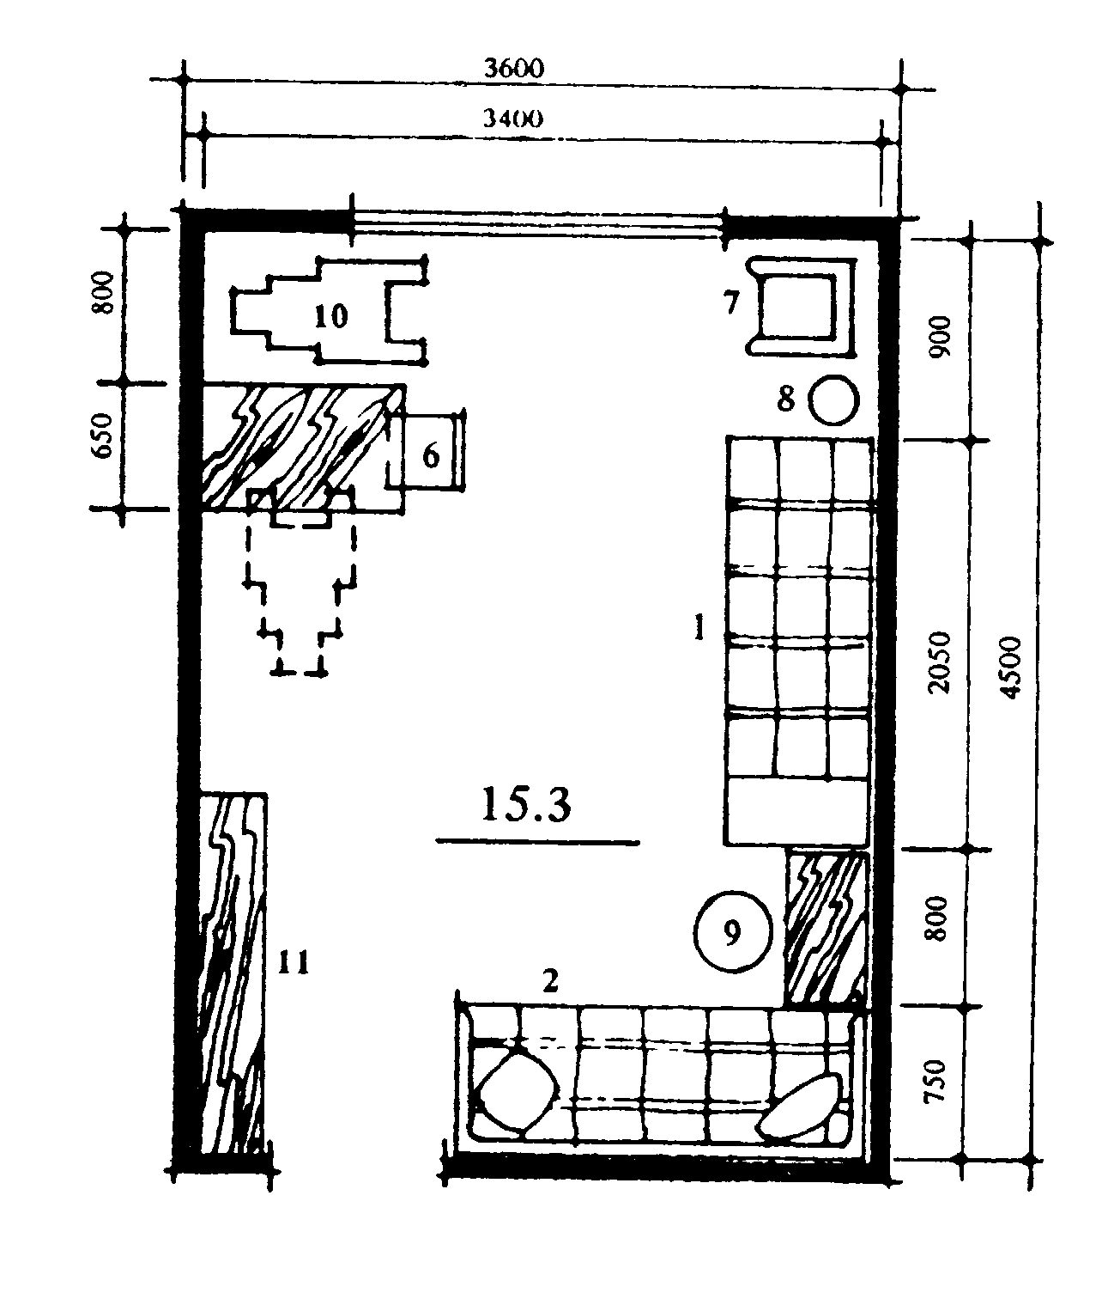
Рис. 4. Планировочная схема спальной комнаты на 2 места (вариант при шаге 3,2 м). Экспликацию оборудования см. рис. 1
Рис. 4. Планировочная схема спальной комнаты на 2 места (вариант при шаге 3,2 м). Экспликацию оборудования см. рис. 1
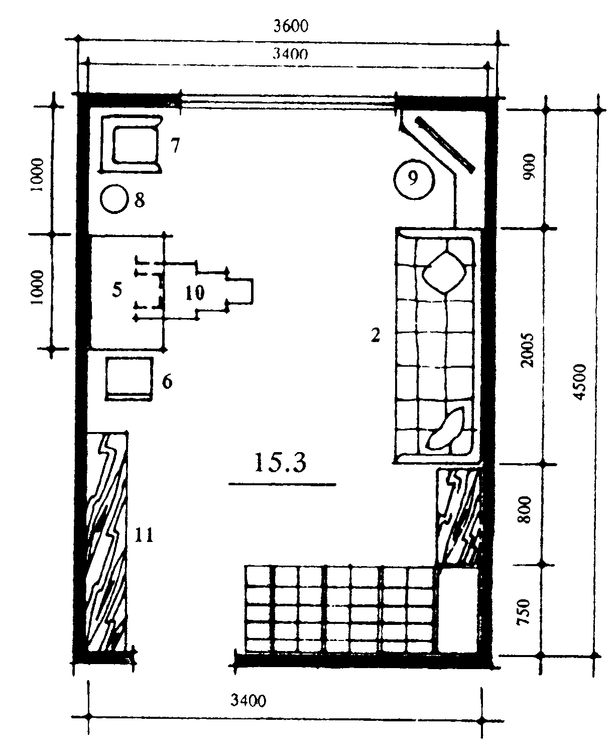
Рис 5 Планировочная схема спальной комнаты на 2 места. (Вариант при шаге 3,6 м). Экспликацию оборудования см. рис. 1.
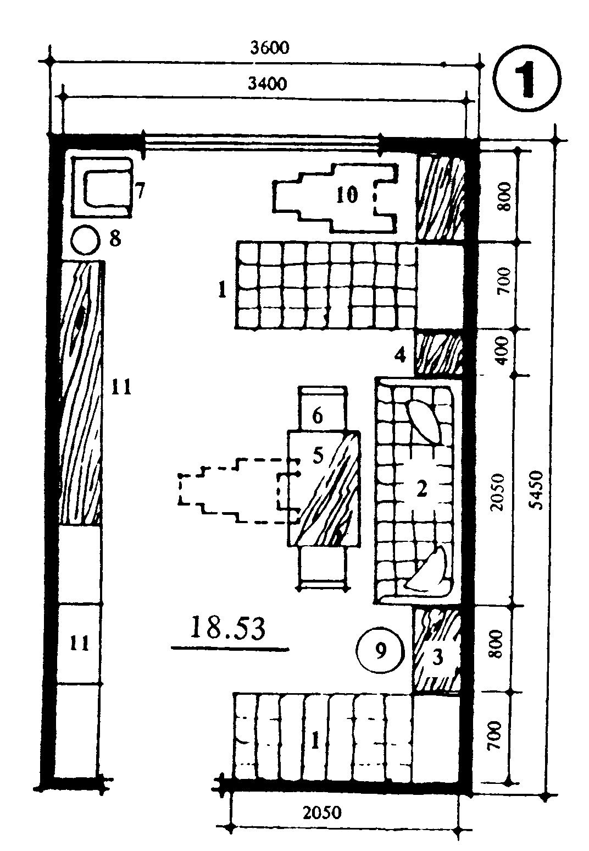
Рис. 6. Планировочная схема спальной комнаты на 3 места (вариант 1). Экспликацию оборудования см. рис. 1.
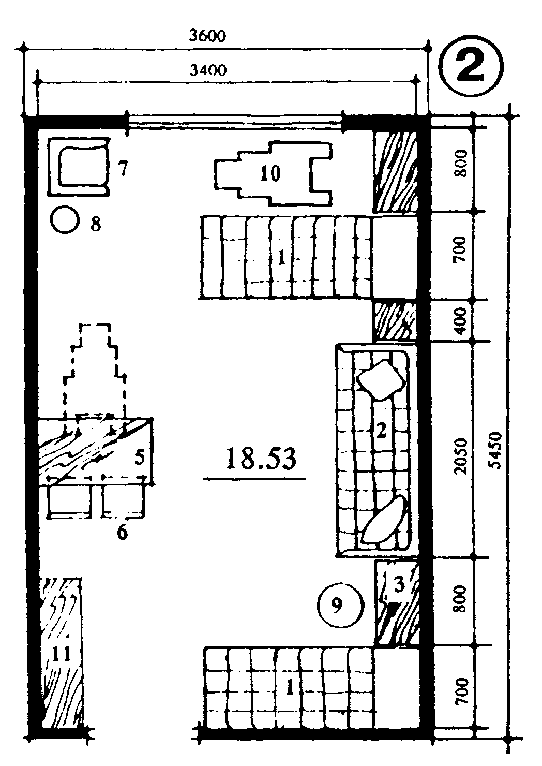
Рис. 7. Планировочная схема спальной комнаты на 3 места (вариант 2). Экспликацию оборудования см. рис. 1
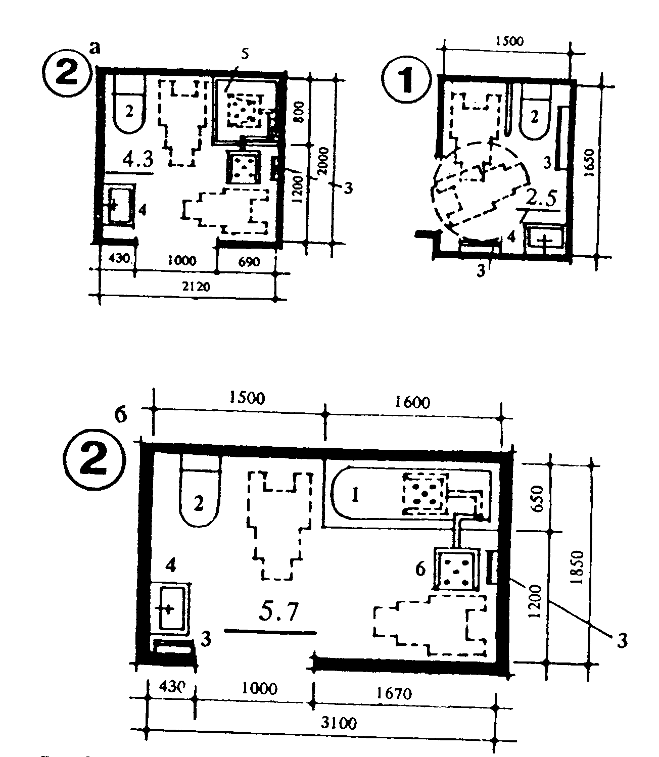
Рис. 8. Планировочные схемы санитарных узлов. Вариант 1 — Уборная с умывальником. Вариант 2 — Санитарный узел при спальной комнате (а — вариант с душем, б — вариант с ванной). Экспликация оборудования: 1. ванна 65х160, 2. унитаз 40х60, 3. вешалка для полотенец, 4. умывальник 60х40, 5. душевой поддон 80х80, 6. поворотное кресло.
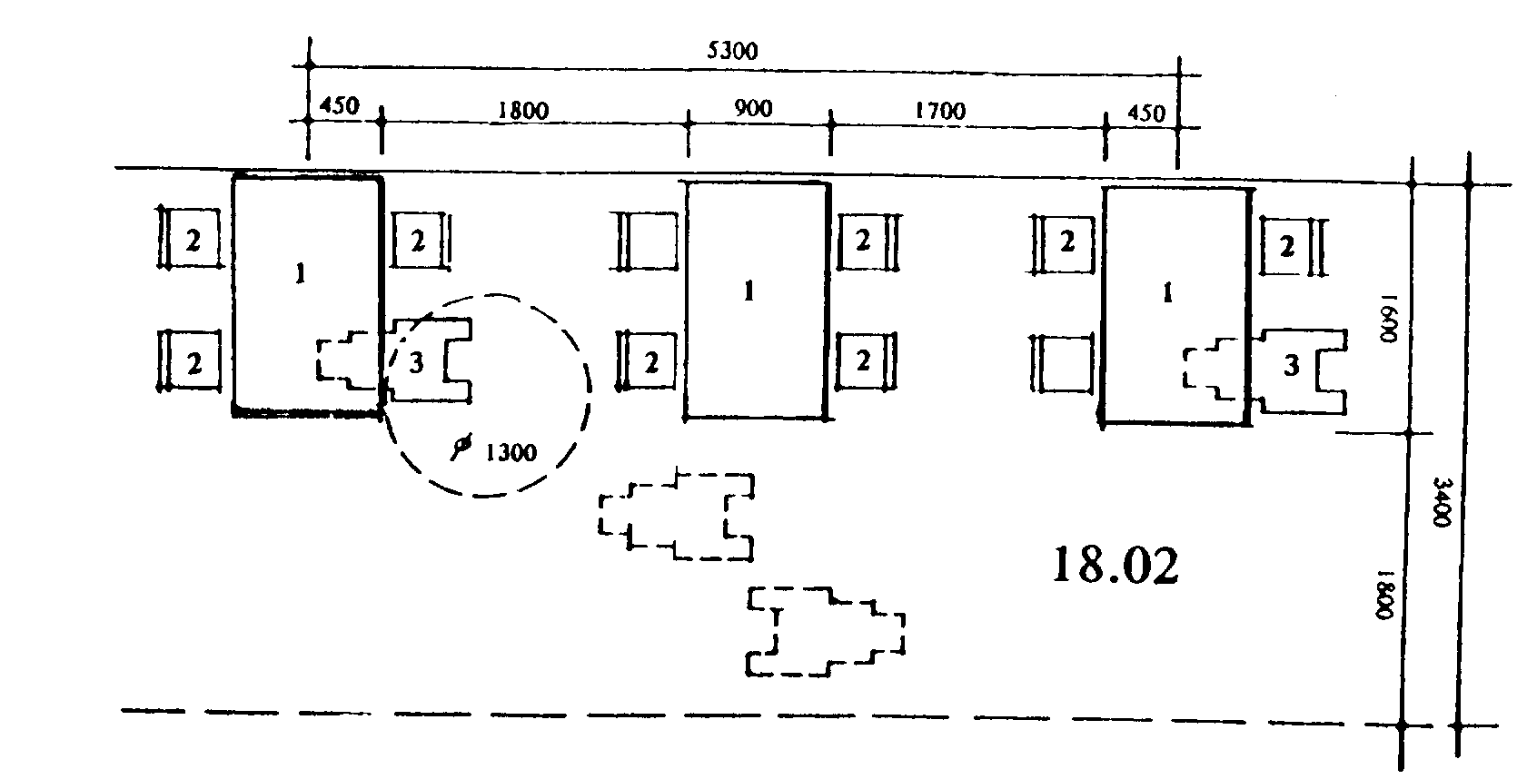
2,25 м²/ 1 место
Рис. 9 Схема расстановки оборудования в общей столовой. Экспликация оборудования: 1 — стол, 2 — стул, 3 — инвалидная коляска
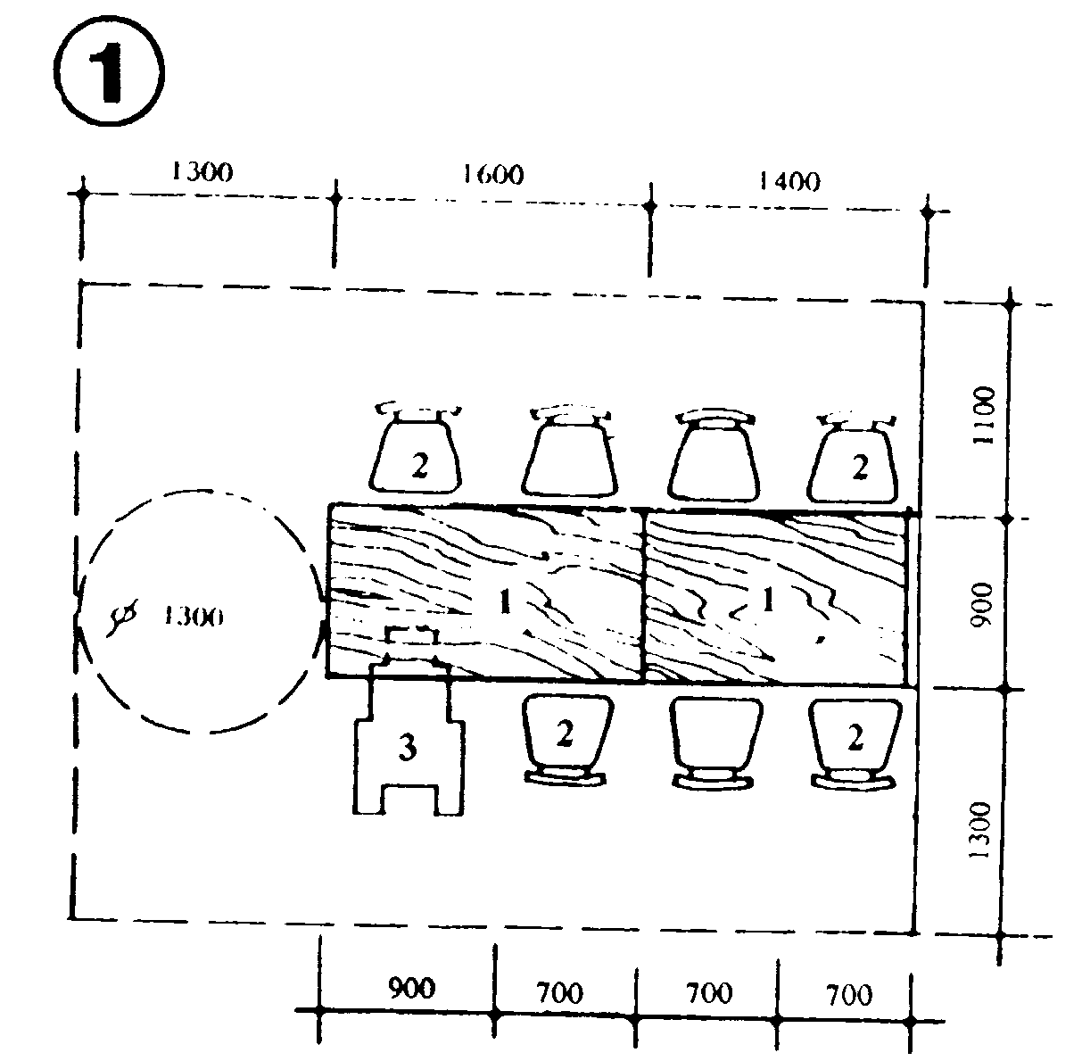
1,8 м2/ 1 место
Рис. 10. Схема организации обеденного места в общей комнате при семенном проживании: вариант 1 — на 8 чел. Экспликацию оборудования см. рис. 9
Рис. 11. Схема организации обеденного места в общей комнате при семейном проживании: Вариант 2 — на 6 чел. Экспликацию оборудования см. рис. 9

